SELECTIELEIDRAAD Bijlage C
Europese Aanbesteding
volgens de concurrentiegerichte dialoog inzake:
Aanpak Verkeersdruk Ambacht N516 Thorbeckeweg (AVANT)

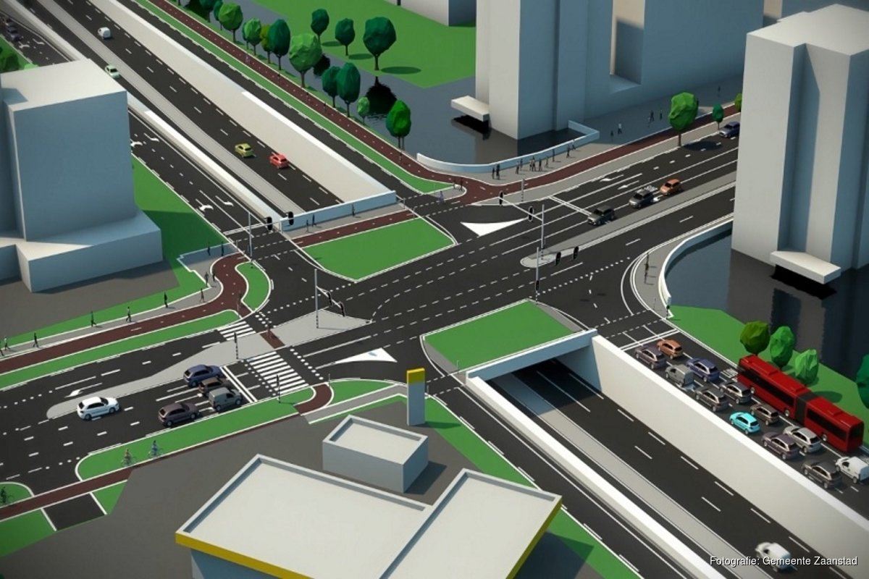

Zaaknummer :

Projectnummer |  | Datum | 15 maart 2022
Projectnaam | Aanpak Verkeersdruk Ambacht N516 Thorbeckeweg (AVANT) | Versie | D 3.0
Document | Selectieleidraad | Bijlage(n) | 1

Bijlage C: Formulier Referentieprojecten ten behoeve van geschiktheidseisen (5.3.2)

De gegadigde dient referenties te beschrijven met behulp van het format dat hieronder is aangegeven.

Volgnummer referentieproject <nummer>
Naam project: | <projectnaam, projectnummer>
Nadere beschrijving project: | <omschrijving>
Omvang van het project: (exclusief omzetbelasting) | Aannemingssom EUR <bedrag>  Gefactureerd bedrag EUR <bedrag>
Naam opdrachtgever:  Van ten minste van één van bovengenoemde instanties: | <naam, plaats van vestiging>  <naam, plaats van vestiging>  <adres, contactpersoon, telefoonnummer>
Datum van opdracht:  Datum van oplevering:  Overeengekomen uitvoeringsduur  Reden eventuele vertraging: | <datum>  <datum>  <aantal jaren, maanden, etc.>  <invullen>
Referentieproject uitgevoerd als coördinerend hoofdaannemer?  De door gegadigde feitelijk zelf uitgevoerde relevante werkzaamheden:  De door onderaannemer(s) uitgevoerde relevante werkzaamheden:  In geval van combinatie: aandeel van de gegadigde in de combinatie: | <ja/nee>  <omschrijving van de werkzaamheden>  <omschrijving van de werkzaamheden naam onderaannemer>  <percentage van aandeel in de combinatie>
Aan welke kerncompetentie(s) wordt met dit project voldaan? | - G2  - G3  - G4  - G5
Maak de relevantie expliciet ten aanzien van de betreffende kerncompetentie(s) van dit project.  (toelichting per kerncompetentie waar met dit project aan wordt voldaan) | <toelichting, indien deze referentie enkel ten behoeve van de selectiecriteria is ingediend, mag hier volstaan worden met de tekst “NVT”>

Aldus naar waarheid ingevuld:

op (datum)

te (plaats)

door (naam rechtsgeldige vertegenwoordiger)

van (bedrijf)

_________________________________________ (handtekening)

